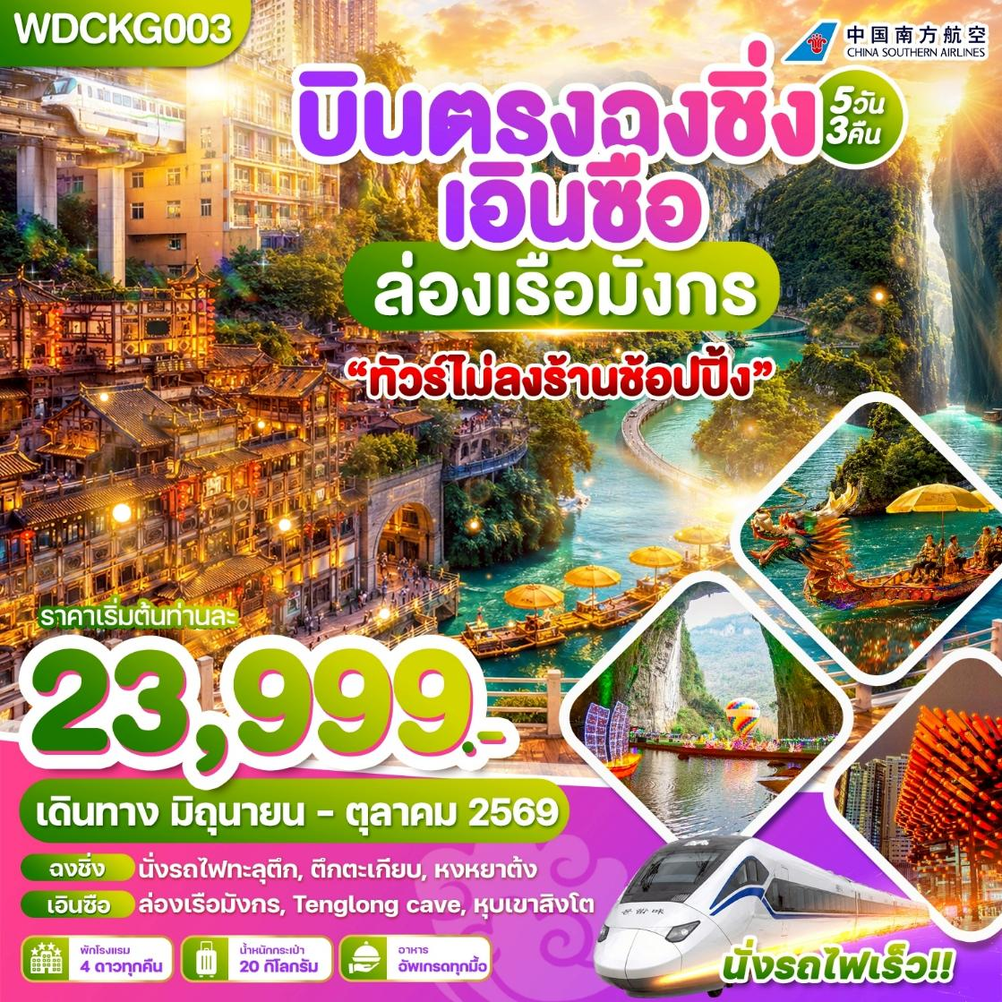

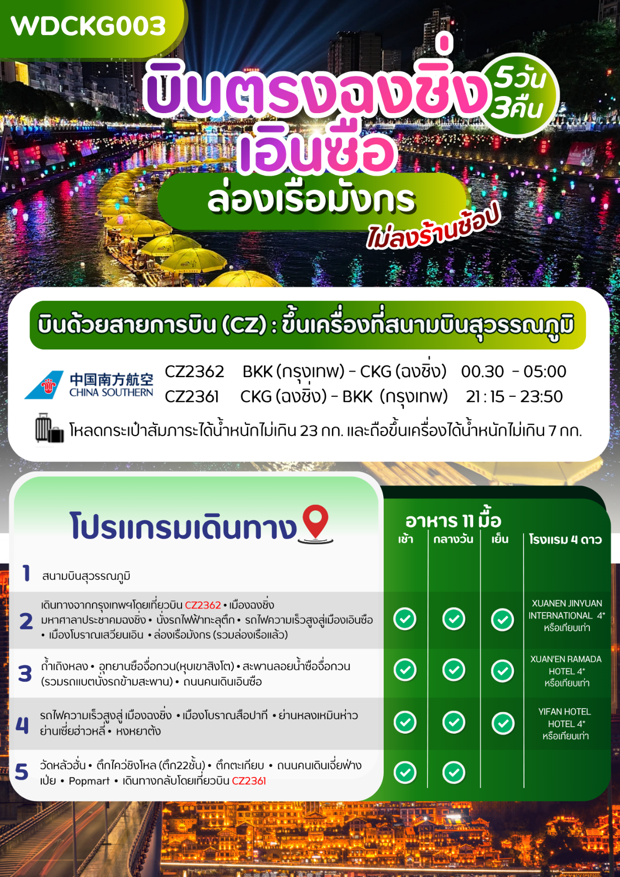
DAY 1: กรุงเทพฯ (สนามบินสุวรรณภูมิ)

21.00 น. คณะพร้อมกัน ณ สนามบินสุวรรณภูมิ ชั้น 4 เคาน์เตอร์สายการบิน China Southern Airlines (CZ) โดยมีเจ้าหน้าที่ให้การต้อนรับและอำนวยความสะดวกแก่ท่านทั้งเรื่องเอกสารและสัมภาระ
***หมายเหตุ : เคาน์เตอร์เช็คอินปิดบริการก่อนเวลาเครื่องออก 60 นาที และไม่มีประกาศเตือนผู้โดยสารขึ้น
เครื่อง ดังนั้นผู้โดยสารจำเป็นต้องพร้อม ณ ประตูขึ้นเครื่องก่อนเวลาเครื่องออกอย่างน้อย 45 นาที ***
**โหลดน้ำหนักกระเป๋าท่านละ 23 กิโลกรัม ท่านละ 1 ใบ และถือขึ้นเครื่องได้ท่านละ 7 กิโลกรัม**

DAY2: สนามบินฉงชิ่งเจียงเป่ย - มหาศาลาประชาคมฉงชิ่ง – สถานีรถไฟฟ้าทะลุตึก รถไฟความเร็วสูงสู่เมืองเอินซือ - เมืองโบราณเสวียนเอิน - ล่องเรือมังกร (เช้า/กลางวัน/ค่ำ)

00.30 น.ออกเดินทางสู่เมืองฉงชิ่ง สนามบินฉงชิ่งเจียงเป่ย โดยสายการบิน China Southern Airlines (CZ)
เที่ยวบินที่ CZ2362 (มีบริการอาหารและเครื่องดื่มบนเครื่อง)
05.00 น. เดินทางถึง สนามบินฉงชิ่งเจียงเป่ย นำท่านเข้าพิธีการตรวจคนเข้าเมือง หลังผ่านพิธีกรรมตรวจคนเข้าเมืองเป็นที่
เรียบร้อยแล้ว รับกระเป๋าสัมภาระและเดินทางโดยรถโค้ชปรับอากาศ (เวลาท้องถิ่นที่จีนเร็วกว่าประเทศไทย 1 ชั่วโมง กรุณาปรับนาฬิกาของท่านเพื่อสะดวกต่อการนัดหมาย)
เช้า : รับประทานอาหารเช้า ณ ห้องอาหารโรงแรม
นำท่านสู่ มหาศาลาประชาคมฉงชิ่ง (Chongqing Great Hall of the People) **ชมด้านนอก** คือสัญลักษณ์สำคัญของเมืองฉงชิ่ง เป็นอาคารขนาดใหญ่ที่มีสถาปัตยกรรมจีนอันงดงาม ผสมผสานศิลปะแบบราชวงศ์หมิงและชิง โดยได้รับแรงบันดาลใจจากหอฟ้าเทียนถาน (Temple of Heaven) ในปักกิ่ง ภายในจุคนได้กว่า 4,000 คน ใช้เป็นที่ประชุมสภาผู้แทนราษฎรและโรงละคร มีความโดดเด่นที่โดมกลางขนาดใหญ่สีแดง-เขียว ตั้งอยู่ใกล้กับจัตุรัสประชาชน และเป็นจุดหมายยอดนิยมที่นักท่องเที่ยวต้องไปเยือนเพื่อชมสถาปัตยกรรมและบรรยากาศเมือง
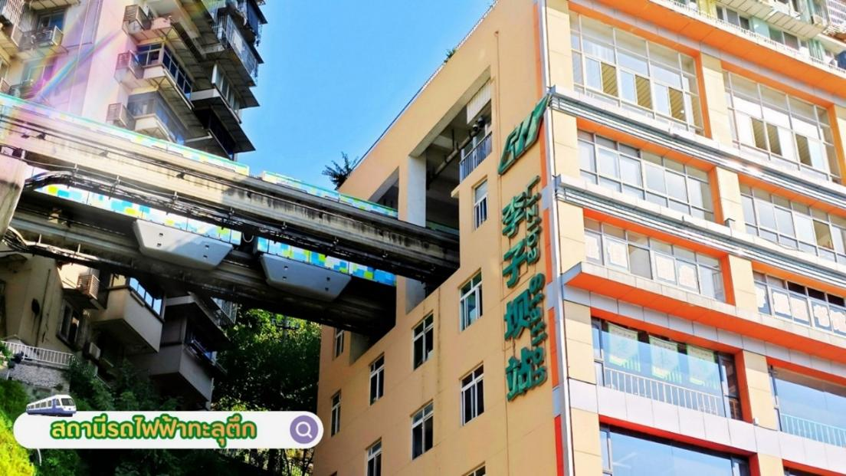
นำท่าน ชมและนั่งรถไฟฟ้าทะลุตึก (Lizhiba Station) สถานีรถไฟฟ้ารางเดี่ยว (Monorail) ที่มีชื่อเสียงระดับโลกในเมืองฉงชิ่ง ประเทศจีน เป็นจุดที่รถไฟสาย 2 วิ่งทะลุอาคารที่พักอาศัยสูง 19 ชั้น (โดยสถานีอยู่ชั้น 6-8) สร้างขึ้นเพื่อแก้ปัญหาพื้นที่จำกัดในเมืองภูเขา เปิดให้บริการตั้งแต่ปี 2004 ซึ่งเป็นผลงานการออกแบบทางวิศวกรรมสุดล้ำและมีระบบลดเสียงพิเศษ ทำให้ไม่รบกวนผู้อยู่อาศัยโดยมีเทคโนโลยีกันเสียงและแรงสั่นสะเทือน กลายเป็นแลนด์มาร์กสำคัญที่นักท่องเที่ยวต้องมาเช็คอิน
เที่ยง : รับประทานอาหารกลางวัน ณ ภัตตาคาร
หลังจากนั้นนำท่าน นั่งรถไฟความเร็วสูงสู่เมืองเอินซือ (D630 14.25-17.00) ใช้เวลาประมาณ 2 ชั่วโมงครึ่ง เมืองเอินซือ ตั้งอยู่มณฑลหูเป่ย เป็นอัญมณีเม็ดงามที่ซ่อนตัวอยู่ท่ามกลางหุบเขา ที่อุดมด้วยธรรมชาติหุบเขาสูง แม่น้ำ และป่าไม้ จนได้รับ เป็นจุดหมายยอดนิยมใหม่สำหรับการท่องเที่ยวเชิงธรรมชาติและวัฒนธรรม
จากนั้นนำท่านเดินทางไปยัง เมืองโบราณเสวียนเอิน เป็นเมืองโบราณริมน้ำกงสุ่ยที่โดดเด่นเรื่องการประดับไฟยามค่ำคืน
ท่ามกลางบรรยากาศวัฒนธรรมชนเผ่าท้องถิ่น และนำท่าน ล่องเรือมังกรแม่น้ำกงสุ่ย (รวมค่าล่องเรือ) เป็นขบวนเรือและแพไม้
ไผ่ที่ตกแต่งหัวเป็นรูปมังกรอย่างสวยงามตระการตา สัมผัสเสน่ห์บรรยากาศสองฝั่งของแม่น้ำกงสุ่ยที่เต็มไปด้วยแสงสี ไฮไลต์สำคัญคือการชมความสวยงามของอาคารบ้านเรือนริมฝั่งน้ำที่ประดับไฟหลากสีสันสะท้อนผิวน้ำอย่างโรแมนติก ในบางช่วงอาจมีการจัดแสดงโชว์ประกายไฟหรือการแสดงแสงสีเสียงสุดตระการตาบริเวณริมน้ำ
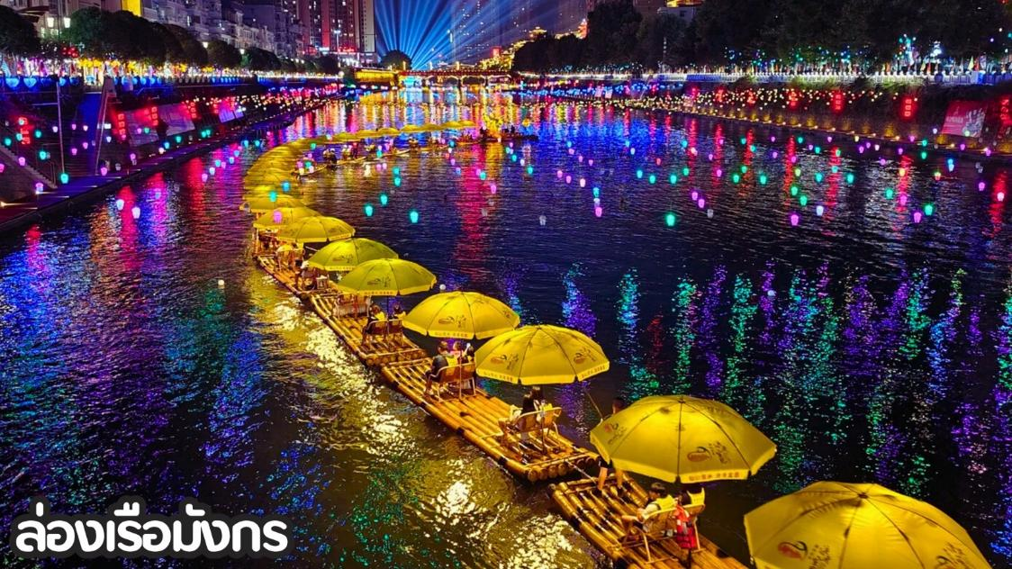
ค่ำ : รับประทานอาหารค่ำ ณ ภัตตาคาร
ที่พัก : XUANEN JINYUAN INTERNATIONAL หรือเทียบเท่าระดับ 4 ดาวจีน
DAY 3: ถ้ำเถิงหลง - อุทยานซือจื่อกวน(หุบเขาสิงโต) - สะพานลอยน้ำซือจื่อกวน
(รวมรถแบตนั่งรถข้ามสะพาน) -ถนนคนเดินเอินซือ
(เช้า/กลางวัน/ค่ำ)

เช้า : รับประทานอาหารเช้า ณ ห้องอาหารโรงแรม
นำท่านเดินทางไปยัง ถ้ำเถิงหลง (Tenglong Cave) หรือถ้ำพญามังกร เป็นถ้ำหินปูนที่ใหญ่ที่สุดในเอเชียและติดอันดับต้นๆ ของโลก เป็นสถานที่ท่องเที่ยวระดับ 5A ที่โดดเด่นด้วยขนาดมหึมา ภายในมีทั้งถ้ำแห้งและถ้ำน้ำ มีโถงกว้างขวาง น้ำตกใต้ดินและการแสดงแสงสีเสียงวัฒนธรรมชาวถู่เจีย
เที่ยง : รับประทานอาหารกลางวัน ณ ภัตตาคาร
จากนั้นนำท่านไปยัง อุทยานซือจื่อกวน (Shiziguan Scenic Area) หรือหุบเขาสิงโต เป็นหนึ่งอุทยานธรรมชาติที่สวยงามในเมืองเอินซือ มีชื่อเสียงจากทิวทัศน์ภูเขาสลับซับซ้อน แม่น้ำสีฟ้าใส และไฮไลท์ เด่นคือ "สะพานลอยน้ำซือจื่อกวน" สะพานยาว 500 เมตรที่สร้างจากทุ่นลอยน้ำ (รวมนั่งรถแบตเตอรี่ข้ามสะพาน) พาดผ่านแม่น้ำชิงเจียงสีเขียวมรกตโอบล้อมด้วยภูเขาสูงชันและป่าไม้อันเขียวขจี จากนั้น นำท่านสู่ ถนนคนเดินเอินซือ (Enshi Daughter City Pedestrian Street )
หรือเรียกอีกชื่อถนนคนเดินเมืองลูกสาวเอินซือ เป็นศูนย์กลางกิจกรรมท้องถิ่นที่เต็มไปด้วย สีสันและวัฒนธรรมของเอินซือ ถนนเส้นนี้เต็มไปด้วยร้านค้า ร้านอาหาร และแผงขายสินค้า พื้นเมือง ทั้งของฝาก งานหัตถกรรม และอาหารท้องถิ่น ทำให้นักท่องเที่ยวได้สัมผัสวิถีชีวิต ของคนท้องถิ่นอย่างใกล้ชิดบรรยากาศในยามค่ำคืนมีชีวิตชีวา แสงไฟประดับถนนสวยงาม ตัดกับภูมิทัศน์เมืองเก่า และมีมุมถ่ายภาพสวยๆ ให้ผู้มาเยือนได้เก็บความประทับใจ
ค่ำ : รับประทานอาหารค่ำ ณ ภัตตาคาร
ที่พัก : XUAN’EN RAMADA HOTEL หรือเทียบเท่าระดับ 4 ดาวจีน
DAY 4: รถไฟความเร็วสูงสู่เมืองฉงชิ่ง - เมืองโบราณสือปาที - ย่านหลงเหมินห่าว
ย่านเซี่ยฮ่าวหลี่ - หงหยาต้ง (เช้า/กลางวัน/ค่ำ)

เช้า : รับประทานอาหารเช้า ณ ห้องอาหารโรงแรม
หลังจากนั้นนำท่านเดินทางสู่ มหานครฉงชิ่ง โดยรถไฟความเร็วสูง (D3 09.02-12.02) (ใช้เวลาเดินทางประมาณ 3ชั่วโมง)
เที่ยง : รับประทานอาหารกลางวัน ณ ภัตตาคาร
จากนั้นนำท่านเดินทางไปยัง เมืองโบราณสือปาที Shibati Ancient Town หรือ “สือปาที 18 ขั้นบันได” เป็นย่านเมืองเก่าชื่อดังในเขตหยูจง เมืองฉงชิ่ง เป็นเมืองโบราณที่มีเสน่ห์และเต็มไปด้วยประวัติศาสตร์ อดีตของเมืองนี้ ย้อนกลับไปหลายร้อยปี จุดเด่นคือถนนหินและบันไดโบราณที่สะท้อนเอกลักษณ์ “เมืองภูเขา” ของฉงชิ่ง สถาปัตยกรรมเด่นคือ บ้านสไตล์ดั้งเดิมและวิวเมืองแบบไล่ระดับบ้านไม้ยกพื้นริมเขาแบบฉงชิ่งโบราณ และเต็มไปด้วย ร้านค้า ร้านอาหาร และคาเฟ่ที่ขายสินค้าท้องถิ่นมากมายจากนั้นนำท่านเช็คอินย่านฮิต หลงเหมินห่าว (Longmenhao Old Street) ย่านเมืองเก่าสุดคลาสสิกในเมืองฉงชิ่ง ที่ผสมผสานอาคารโบราณสไตล์จีน-ตะวันตก เข้ากับคาเฟ่ ร้านอาหาร บาร์เก๋ๆ และมุมถ่ายรูปย่านฮิตของวัยรุ่นจีน ตั้งอยู่ริมแม่น้ำแยงซี มีวิวสะพาน Dongshuimen ที่สวยงามซึ่งเชื่อมเมืองชั้นบนกับชั้นล่างเข้าด้วยกัน
นำท่านสู่ย่านเซี่ยฮ่าวหลี่ (Xiahaoli Old Street) เป็นตรอกโบราณอายุกว่า 100 ปีที่ผสมผสานบ้านไม้โบราณและสถาปัตยกรรมดั้งเดิมเข้ากับคาเฟ่ ร้านอาร์ต และร้านค้าสุดชิคอย่างลงตัว ได้รับการบูรณะให้เป็นจุดท่องเที่ยวทางวัฒนธรรมที่เงียบสงบ
นำทุกท่านไป หงหยาต้ง (Hongyadong) ตั้งอยู่ริมฝั่งแม่น้ำเจียหลิงหงหยาต้งเป็นพื้นที่ที่รวมสถาปัตยกรรมโบราณและโมเดิร์นเข้าด้วยกัน มีลักษณะเป็นอาคารไม้แบบดั้งเดิมที่ตั้งอยู่ในแนวตั้งบนหน้าผา ซึ่งมีทั้งร้านอาหาร, ร้านค้าของที่ระลึก, และจุดชมวิวที่งดงาม โดยสามารถเดินจากสะพานไปยังหงหยาต้งได้ในระยะทางสั้นๆ สะพานนี้เป็นหนึ่งในมุมที่นักท่องเที่ยวนิยมถ่ายภาพหงหยาต้ง จากสะพานเชียนซีเหมินสามารถมองเห็นหงหยาต้งได้อย่างชัดเจน พร้อมกับวิวแม่น้ำเจียหลิงและทิวทัศน์ของเมืองฉงชิ่ง เป็นสถานที่ท่องเที่ยวที่มีชื่อเสียงในนครฉงชิ่ง ท่านสามารถเดินเท้าขึ้นไปที่ สะพานเชียนซีเหมิน (Qiansimen Bridge) เพื่อถ่ายภาพหรือชมวิว
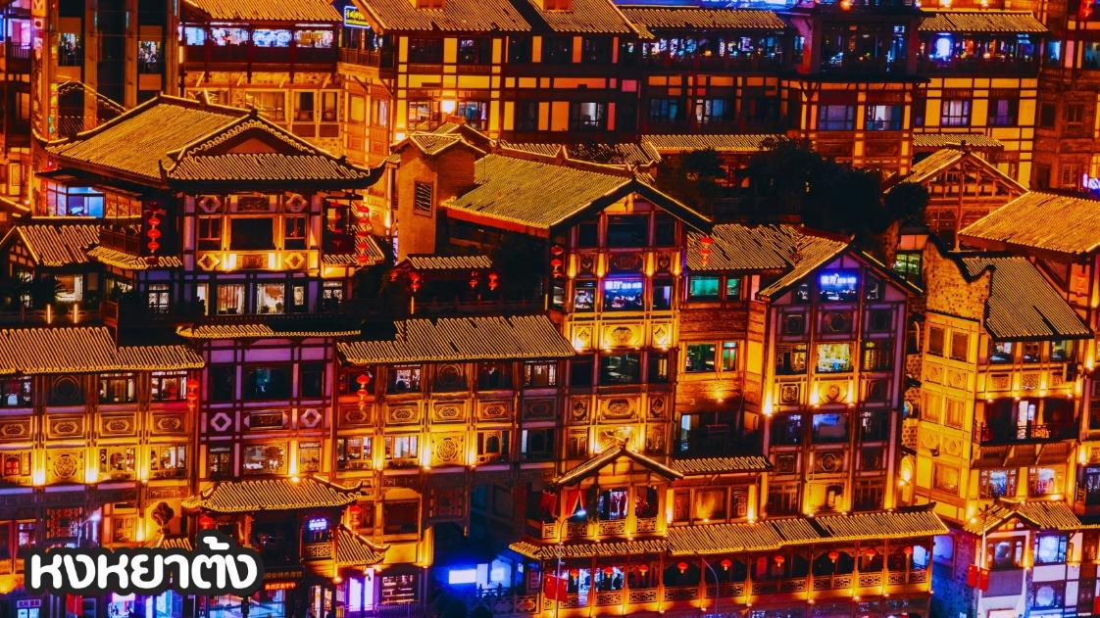
ค่ำ : รับประทานอาหารค่ำ ณ ภัตตาคาร
ที่พัก : YIFAN HOTEL หรือเทียบเท่าระดับ 4 ดาวจีน
DAY 5: วัดหลัวฮั่น - ตึกไคว่ชิงโหล – ตึกตะเกียบ – ถนนคนเดินเจี่ยฟ่างเป่ย - สนามบินฉงชิ่งเจียงเป่ย
สนามบินสุวรรณภูมิ (เช้า/กลางวัน/-)

เช้า : รับประทานอาหารเช้า ณ ห้องอาหารโรงแรม
นำท่านสู่ วัดหลัวฮั่น (Luohan Temple) หรือวัดพระอรหันต์ในฉงชิ่ง เป็นวัดพุทธเก่าแก่กว่า 1,000 ปี ตั้งอยู่ใจกลางเขตหยูจง โดดเด่นด้วยรูปปั้นพระอรหันต์ 500 องค์ที่มีลักษณะท่าทางไม่ซ้ำกัน สถาปัตยกรรมแบบจีนโบราณตั้งตระหง่านตัดกับตึกระฟ้าสมัยใหม่
นำท่านสู่ ตึกไคว่ชิงโหล (Kuixinglou) หรือหอคอยขุยซิง ตั้งอยู่ในเขตหยูจง เมืองฉงชิ่ง เป็นจุดเช็กอินสุดมหัศจรรย์ที่ลานเดินชั้น 1 เชื่อมต่อกับชั้นที่ 22 ของอีกตึกหนึ่งอย่างไม่น่าเชื่อ เคยเป็นสถานที่ถ่ายทำภาพยนตร์จีน เดิมเป็นหอคอยบูชา "ขุยซิง" (Kuixing) เทพเจ้าแห่งการศึกษาและการสอบ ตามคติความเชื่อของจีนสร้างขึ้นในสมัยราชวงศ์ชิง ตั้งอยู่บนลักษณะภูมิประเทศแบบเมืองภูเขาทำให้เมื่อเดินออกมาจากตัวอาคารจะพบว่าตัวเองอยู่บนลานโล่งที่ลอยสูงจากพื้นล่างจริงถึง 22 ชั้น แต่ลานนั้นเชื่อมต่อกับทางเดินบนภูเขาอีกฝั่งหนึ่ง ทำให้งงว่านี่คือชั้น 1 หรือชั้น 22 กันแน่ ตึก 22 ชั้น(Kuixing Building) ตึกสุดแปลกในเมืองฉงชิ่ง มีการออกแบบสถาปัตยกรรมแบบจีนโบราณผสมผสานกับโครงสร้างร่วมสมัยอาคารตั้งอยู่บนพื้นที่ที่มีระดับความสูงแตกต่างกัน ทำให้เกิดความน่าสนใจที่มีสะพานเชื่อมระหว่างส่วนต่างๆ หลังคาอาคารเป็นแบบจีนดั้งเดิม อาคารมีสะพานทางเดินลอยฟ้าที่เชื่อมระหว่างชั้นต่างๆ ซึ่งเป็นจุดที่นักท่องเที่ยวนิยมมาถ่ายรูปมีจุดชมวิวบนอาคาร สามารถมองเห็นทิวทัศน์ของเมืองฉงชิ่งที่ผสมผสานระหว่างอาคารแบบดั้งเดิมและตึกระฟ้าสมัยใหม่ การออกแบบตึกซ้อน ตัวอาคารมีลักษณะเหมือน "ตึกซ้อนตึก" ซึ่งทำให้มีมุมมองที่น่าสนใจจากหลายมุม นำท่านชมด้านนอกพิพิธภัณฑ์ศิลปะฉงชิ่ง หรือตึกตะเกียบ ตั้งอยู่ย่านหยูจง มีพื้นที่ 8,200 ตารางเมตร เป็นสถาปัตยกรรมทับซ้อนที่โดดเด่นด้านเป็นมิตรกับสิ่งแวดล้อม ประกอบด้วยโครงสร้างคานสีแดงทอดยาวจากด้านทิศเหนือจรดทอศใต้ และคานสีดำทอดยาวจากทิศตะวันออกจรดทิศตะวันตก อาคารนี้ได้รับแรงบันดาลใจจากตะเกียบแบบจีน
เที่ยง :รับประทานอาหารกลางวัน ณ ภัตตาคาร
จากนั้นนำท่านอิสระช้อปปิ้ง ถนนคนเดินเจี่ยฟ่างเป่ย (Jiefangbei Pedestrian Street) ตั้งอยู่ในใจกลางเมืองฉงชิ่ง(Chongqing) และเป็นหนึ่งในย่านการค้าที่คึกคักที่สุดของเมือง เป็นแหล่งช็อปปิ้งและสถานที่ท่องเที่ยวสำคัญ ที่นี่มีทั้งห้างสรรพสินค้า ร้านค้าแบรนด์ดัง ร้านอาหารท้องถิ่น รวมถึงสถานที่ท่องเที่ยวทางวัฒนธรรมที่น่าสนใจมากมาย และยังมีร้าน POP MART มีสาขาในย่านเจียฟางเป่ย ของเมืองฉงชิ่ง
ได้เวลาอันสมควร นำท่านเดินทางสู่สนามบินฉงชิ่งเจียงเป่ย
21.15 น.ออกเดินทางสู่สนามบินสุวรรณภูมิ โดยสายการบิน China Southern Airlines (CZ) เที่ยวบินที่ CZ2361
(ไม่มีบริการอาหารและเครื่องดื่มบนเครื่อง)
23.50 น.เดินทางถึง สนามบินสุวรรณภูมิ กรุงเทพฯ โดยสวัสดิภาพ พร้อมความประทับใจ

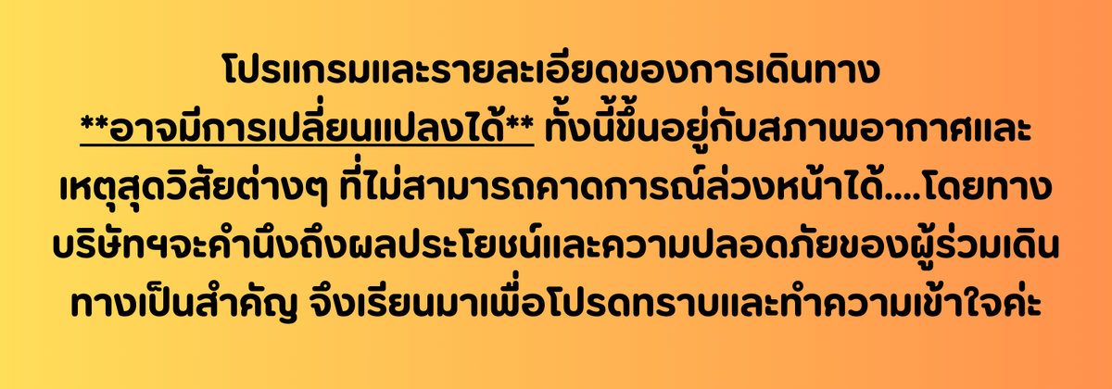
อัตราค่าบริการ*ราคาพิเศษ!! ไม่มีราคาเด็ก*
เด็กทารก อายุ 0-2ปี จ่าย 6,500 ไม่มีที่นั่งบนเครื่องบิน
วันเดินทาง | ราคาทัวร์/ท่าน  ห้องละ 2-3 ท่าน | ราคา  ห้องพักเดี่ยว | ที่นั่ง
01-05 มิถุนายน 2569 | 23,999.- | 3,500.- | 20+1
15-19 มิถุนายน 2569 | 23,999.- | 3,500.- | 20+1
29 มิถุนายน-03 กรกฎาคม 2569 | 23,999.- | 3,500.- | 20+1
13-17 กรกฎาคม 2569 | 24,999.- | 3,500.- | 20+1
27-31 กรกฎาคม 2569 | 24,999.- | 3,500.- | 20+1
10-14 สิงหาคม 2569 | 24,999.- | 3,500.- | 20+1
24-28 สิงหาคม 2569 | 24,999.- | 3,500.- | 20+1
07-11 กันยายน 2569 | 24,999.- | 3,500.- | 20+1
21-25 กันยายน 2569 | 24,999.- | 3,500.- | 20+1
05-09 ตุลาคม 2569 | 25,999.- | 3,500.- | 20+1
19-23 ตุลาคม 2569 | 25,999.- | 3,500.- | 20+1
